Lis borsis di une volte pe spese fatis di sflocjis, stram o sfueaç…

La int e lave a fâ la spese cu la borse.

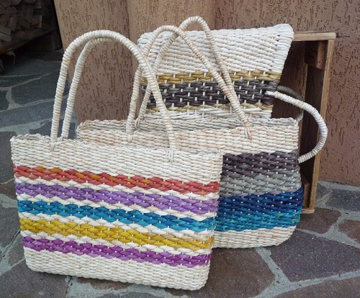

*(tiessure di une borse cun strichis di cjarte)*